陶瓷原料生产项目
竣工环境保护验收监测报告表

建设单位： 福建省兆泰陶瓷原料有限公司
编制单位： 福建省兆泰陶瓷原料有限公司

2020年01月

建设单位法人代表: 吴清波
编制单位法人代表: 吴清波
项目负责人: 吴金猛
填表人：吴金猛

建设单位 | 编制单位
电话:13600733356 | 电话:13600733356
传真: / | 传真: /
邮编:363901 | 邮编:363901
地址:  长泰县经济开发区古农农场银塘工业园 | 地址:  长泰县经济开发区古农农场银塘工业园

建设项目名称 | 陶瓷原料生产项目
建设单位名称 | 福建省兆泰陶瓷原料有限公司
建设项目性质 | 新建
建设地点 | 长泰县经济开发区古农农场银塘工业园
主要产品名称 | 陶瓷原料
设计生产能力 | 年产陶瓷原料15000吨
实际生产能力 | 年产陶瓷原料15000吨
建设项目环评时间 | 2011年4月 | 开工建设时间 | 2011年9月
竣工时间 | 2013年3月 | 验收现场监测时间 | 2020.1.8~2020.1.9
环评报告表  审批部门 | 长泰县环境保护局 | 环评报告表  编制单位 | 厦门新绿色环境发展有限公司
环保设施设计单位 | 自建 | 环保设施施工单位 | 自建
投资总概算 | 4000万元 | 环保投资总概算 | 27万元 | 比例 | 0.68%
实际总概算 | 4000万元 | 环保投资 | 27万元 | 比例 | 0.68%
验收监测依据 | 1、《建设项目竣工环境保护验收暂行办法》国环规环评【2017】4号；  2、《建设项目环境保护管理条例》修订（第682号令）；  3、《建设项目竣工环境保护验收技术指南污染影响类》；  4、《陶瓷原料生产项目环境影响报告表》；  5、长泰县环境保护局《陶瓷原料生产项目环境影响评价报告表》的批复；
验收监测评价标准、标号、级别、限值 | - 《工业企业厂界环境噪声排放标准》（GB12348-2008）的3类标准；  即：昼间≤65dB（A），夜间≤55dB（A）  - 《大气污染物综合排放标准》（GB16297-1996）表2二级标准；即：颗粒物≤120mg/m³  - 《陶瓷工业污染物排放标准》（GB25464-2010）表5标准；即：颗粒物≤30mg/m³；二氧化硫≤100mg/m³；氮氧化物≤240mg/m³

表一

表二
工程建设内容：
- 项目概况
福建省兆泰陶瓷原料有限公司陶瓷原料生产项目选址于长泰县经济开发区古农农场银塘工业园，总占地面积26666.8m²，建筑面积22728m²。本项目环评设计总投资为4000万元，其中环保投资27万。根据《中华人民共和国环境保护法》、《中华人民共和国环境影响评价法》、《建设项目环境保护管理条例》【（1998）国务院令第253号】等相关法律法规规定，项目应办理环境影响评价手续。故本公司于2011年4月委托厦门新绿色环境发展有限公司编制《陶瓷原料生产项目环境影响报告表》，并于2011年7月29日通过长泰县环境保护局审批，批复编号为：泰环审【2011】116号。
本项目北侧为道路，东侧为他人厂房，南侧为空地，西侧为文源矿业。项目实际投资4000万元，其中环保投资27万，项目总占地面积26666.8m²，建筑面积22728m²，年产陶瓷原料15000吨，职工人数为35人，年工作时间为300，每天8小时。
本项目目前已全部建成投产。根据《建设项目环境保护管理条例》和《建设项目竣工环境保护验收技术指南污染影响类》等法律法规文件的要求，公司依据国家有关法规文件、技术标准及经审批后的本项目环境影响报告表并结合现场实际情况制定了本项目的环境保护验收监测方案，并于2020年1月8日至2020年1月9日委托厦门科仪检测技术有限公司到本项目开展竣工环境保护验收监测，根据现场监测情况、样品监测分析结果及现场调查情况，编制本验收监测报告表。

具体建设内容见下表：
- 项目建设内容
工程类别 | 组成 |  | 内容 | 备注
主体工程 | 生产车间 |  | 厂房一、厂房二 | 目前只有一栋厂房
公用工程 | 给水系统 |  | 由市政自来水系统接入 | 与环评一致
 | 排水系统 |  | 雨污分流 | 与环评一致
 | 电力 |  | 区域电网供应 | 与环评一致
环保工程 | 废水 | 生活污水 | 隔油池、化粪池+生物接触氧化处理设施 | 三级化粪池
 |  | 生产废水 | 沉淀池 | 与环评一致
 | 废气 | 干燥废气 | 水雾除尘 | 布袋除尘器+水喷淋
 | 噪声 |  | 合理布局、减振 | 与环评一致
 | 固体废物 |  | 设置固暂存点，沉渣集中收集后运回储料池重新投入生产 | 与环评一致
表2-1 项目产品方案
产品 | 环评设计生产能力 | 实际生产能力
陶瓷原料 | 年产陶瓷原料15000吨 | 年产陶瓷原料15000吨
表2-2 主要生产设备
序号 | 设备名称 | 环评数量（台） | 实际数量（台）
1 | 15吨球磨机 | 8台 | 6台
2 | 榨泥机 | 1台 | 1台
3 | 闪蒸干燥系统 | 1套 | 1套
4 | 天然气热风炉 | 1台 | 1台
5 | 包装机 | / | 1台
3、验收范围
福建省兆泰陶瓷原料有限公司陶瓷原料生产项目选址于长泰县经济开发区古农农场银塘工业园，目前本项目已全部建成投产，本次验针对陶瓷原料生产项目进行验收。

4、工程变动情况
表2-3 工程变动情况一览表
项目 | 环评阶段 | 实际建设 | 变更项目及原因
性质 | 新建 | 新建 | 与环评一致
规模 | 年产陶瓷原料15000吨 | 年产陶瓷原料15000吨 | 与环评一致
地点 | 长泰县经济开发区古农农场银塘工业园 | 长泰县经济开发区古农农场银塘工业园 | 与环评一致
工艺 | 原料→入球磨研磨→出浆入储料池→榨干水分→热风干燥→干品包装 | 原料→入球磨研磨→出浆入储料池→榨干水分→热风干燥→干品包装 | 与环评一致
环保措施 | 废水：项目生产废水循环使用不外排，生活污水经“隔油池、化粪池+生物接触氧化处理设施”处理后通过市政污水管网进入长泰县城区污水处理厂处理；  废气：项目闪蒸干燥系统产生的废气经布袋除尘器+水喷淋处理设施处理后通过排气筒排放；  噪声：项目设备产生的噪声通过隔声、减振处理以此降低噪声污染；  固废：生活垃圾经集中收集后，由环卫部门同意清运处理。 | 废水：项目生产废水循环使用不外排，生活污水经三级化粪池处理设施处理后通过市政污水管网进入长泰县城区污水处理厂处理；  废气：项目闪蒸干燥系统产生的废气经布袋除尘器+水喷淋处理设施处理后通过排气筒排放；球磨工序在密闭的球磨机内进行，产生的颗粒物不会外排；  噪声：通过合理布局，使高噪声设备远离厂界；对高噪声设备安装减震装置；定期检查、维修设备，维持设备处于良好的运转状态，防止设备故障产生的的高噪声；选用低噪声生产设备；  固废：生活垃圾经集中收集后，由环卫部门同意清运处理；水喷淋处理设施产生的沉渣集中收集后运回储料池重新投入生产。 | 生活污水经三级化粪池处理设施处理后通过市政污水管网进入长泰县城区污水处理厂处理，不属于重大变更
5、原辅材料消耗及水平衡：
表2-4 主要原辅材料一览表
序号 | 产品名称 | 原辅材料名称 | 年用量 | 实际用量
1 | 陶瓷原料 | 精细海沙 | 15000t | 15000t

目前本项目主要用水为生活用水、生产用水。目前本项目劳动定员35人，均不在厂区食宿。根据本单位核查，本项目生活用水为3.75t/d，生活污水产生量为3t/d，生活污水经三级化粪池处理后经市政污水管网排入长泰县城区污水处理厂处理。生产过程中产生的产生的废水循环使用不外排，定期补充已损失的量；废气处理设施水喷淋用水循环使用不外排，定期补充已损失的量。工程水平衡图见图1。
新鲜水
10.75
生活用水
球磨补充用水
水喷淋用水
三级化粪池
市政污水管网
长泰县城区污水处理厂
损耗0.75
损耗5
损耗2
3.75
5
2
3
3
3
图2 项目水平衡图（单位t/d）
6、主要工艺流程及产污环节（附处理工艺流程图，标出产污节点）
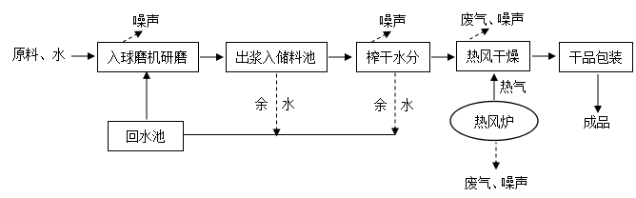①工艺流程简介
项目外购原料精细海沙加入水入球磨机研磨，磨细后出浆入储料池，沙浆中含有一定量的水分，在储料池中会渗出水分，余水进入回水池沉淀后回用。在储料池中放置一定时间后用榨泥机榨掉一部分水，此时沙浆含水率约为10%，榨泥机榨出的余水亦进入回水池沉淀后回用。经过榨泥机榨好的泥料进入闪蒸干燥系统干燥，由热风炉提供热量。待干燥机烘干后出料包装即为成品。
②产污环节分析
废水：项目生产过程中产生的废水主要为球磨废水、压榨废水。
废气：闪蒸干燥系统产生的废气。
噪声：主要来自各生产设备运行产生的设备噪声。

表三
主要污染源、污染物处理和排放（附处理流程示意图，标出废水、废气、厂界噪声监测点位）：
- 废水：本项目生产废水循环使用不外排，生活污水经三级化粪池处理设施处理后通过市政污水管网进入长泰县城区污水处理厂处理。
生活用水
三级化粪池
市政污水管网
长泰县城区污水处理厂
2、废气：本项目产生的废气为闪蒸干燥系统产生的废气、球磨废气，闪蒸干燥系统产生的废气经布袋除尘器+水喷淋处理设施处理后通过排气筒排放；球磨工序在密闭的球磨机内进行，产生的颗粒物不会外排。
3、噪声：本项目主要噪声污染源主要来自各机械设备运营时产生的噪声，主要通过合理布局，使高噪声设备远离厂界；对高噪声设备安装减震装置；定期检查、维修设备，维持设备处于良好的运转状态，防止设备故障产生的的高噪声；选用低噪声生产设备。
4、固（液）体废物：本项目主要固体废物为生活垃圾、水喷淋处理设施产生的沉渣。生活垃圾经集中收集后，由环卫部门同意清运处理；水喷淋处理设施产生的沉渣集中收集后运回储料池重新投入生产。

表四
建设项目环境影响报告表主要结论及审批部门审批决定：
- 建设项目环境影响报告表主要结论
1.1产业政策分析结论
该项目主要从事陶瓷原料的生产。经检索《产业结构调整指导目录（2011年本)》文件，该项目不属于“鼓励类”、“禁止类”和“限制类”项目，根据《产业结构调整方向暂行规定》中第十三条“不属于鼓励类、限制类和淘汰类，且符合国家有关法律、法规规定的，为允许类”的规定，因此其属于允许类项目，符合国家产业政策。
1.2选址合理性分析结论
项目选址于长泰县经济开发区古农农场银塘工业园，选址符合当地环境规划，与周边环境相容，选址可行。
1.3区域环境现状结论
项目区域空气环境质量符合《环境空气质量标准》（GB3095-1996）的二级标准；
周边声环境符合《声环境质量标准》（GB3096-2008）的3类标准；龙津溪水质符合《地表水环境质量标准》（GB3838-2002)Ⅲ类标准。
1.4环保措施可行性结论
项目通过采取有效的环保措施，其正常运营过程产生的各项污染物均可达标排放。
1.5环境影响结论
大气环境：项目闪蒸干燥系统产生的粉尘经水雾除尘后通过排气筒高空排放，天然气燃烧产生的废气通过排气简高空排放，厨房油烟经油烟净化器净化处理，对周围大气环境影响不大。
水环境：根据分析可知，项目废水经生化处理达标后排放对长泰县城区污水处理厂负荷影响不大。
声环境：项目投入正常运行产生的机械噪声经过减振再经车间墙体的隔声及空间距离的衰减后厂界噪声可以达到《工业企业厂界环境噪声排放标准》(GB12348-2008）中3类标准，对周围声环境影响不大。
固废：生活垃圾委托环卫部门统一清运。
2、审批部门审批决定
福建省兆泰陶瓷原料有限公司报送的陶瓷原料生产项目选址于长泰县古农银塘工业园。项目总投资4000万元，环保投资27万元。经局务会研究，同意该项目的建设，具体环保审批意见如下：
1、严格执行环保“三同时”制度，落实报告表中提出的各项环保措施，项目投产前要经环保部门验收合格后才能投入生产。
2、生产废水要循环使用零排放；近期生活废水经处理后排放执行GB8978一1996《污水综合排放标准》中的一级标准。
3、要做好项目废气的环保设施建设，粉尘经水雾除尘后通过15米高排气简排放，执行GB16297-1996《大气污染物综合排放标准》表2二级标准。
4、要有噪声污染防治措施，厂界噪声要达到GB12348-2008《工业企业厂界噪声排放标准》中的3类标准，固体废弃物要规范化处理处置，做好综合利用。
5、要做好项目周边的绿化等环境保护工作。

3、环境影响报告表及批复意见落实情况调查
表4-1 环境影响报告表批复意见落实一览表
序号 | 批复情况 | 实际执行情况
1 | 生产废水要循环使用零排放；近期生活废水经处理后排放执行GB8978一1996《污水综合排放标准》中的一级标准 | 本项目生产废水循环使用不外排，生活污水经三级化粪池处理设施处理后通过市政污水管网进入长泰县城区污水处理厂处理。
2 | 要做好项目废气的环保设施建设，粉尘经水雾除尘后通过15米高排气简排放 | 闪蒸干燥系统产生的废气经布袋除尘器+水喷淋处理设施处理后通过排气筒排放；球磨工序在密闭的球磨机内进行，产生的颗粒物不会外排。
3 | 要有噪声污染防治措施，厂界噪声要达到GB12348-2008《工业企业厂界噪声排放标准》中的3类标准，固体废弃物要规范化处理处置，做好综合利用 | 通过合理布局，使高噪声设备远离厂界；对高噪声设备安装减震装置；定期检查、维修设备，维持设备处于良好的运转状态，防止设备故障产生的的高噪声；选用低噪声生产设备

表五
验收监测质量保证及质量控制：
1、监测分析方法
此次验收监测的分析方法按环境要素说明各项监测因子监测分析方法名称、方法标准号或方法来源、分析方法的最低检出限，详见下表。
表5-1 监测分析方法表
检测类别 | 分析项目 | 依据方法 | 最低  检出限
物理因素 | 厂界噪声 | 工业企业厂界环境噪声排放标准  GB 12348-2008 | 35dB(A)
废气 | 颗粒物  （无组织） | 环境空气 总悬浮颗粒物的测定 重量法 GB/T 15432-1995及其修改单 | 0.001mg/m³
 | 颗粒物  （固定源） | 固定污染源废气 低浓度颗粒物的测定  重量法 HJ836-2017 | 1.0mg/m³
 | 颗粒物  （固定源） | 固定污染源排气中颗粒物测定与气态污染物采样方法 GB/T 16157-1996及其修改单 | /
 | 氮氧化物 | 固定污染源废气 氮氧化物的测定  定电位电解法 HJ 693-2014 | 3mg/m³
 | 二氧化硫 | 固定污染源废气 二氧化硫的测定  定电位电解法 HJ 57-2017 | 3mg/m³
 | 采样方法 | 大气污染物无组织排放监测技术导则  HJ/T55-2000 | /
 | 采样方法 | 固定源废气监测技术规范 HJ/T 397-2007 | /
2、质控措施
（1）人员：承担监测任务的环境监测站通过资质认定，监测人员持证上岗。
（2）设备：监测过程中使用的仪器设备符合国家有关标准和技术要求。《中华人民共和国强制检定的工作计量器具明细目录》里的仪器设备，经计量检定合格并在有效期内；不属于明细目录里的仪器设备，校准合格并在有效期内使用。
（3）监测时的工况调查：监测在企业生产设备处于正常运行状态下进行，核查工况，在建设项目竣工环境保护验收技术规范要求的负荷下采样。
（4）采样：采样点位选取应考虑到合适性和代表性，采样严格按技术规范要求进行，采样点位若现场与方案布设的采样点位有出入，在现场记录表格中的右上角用红笔星号（※）做标记以示区别。废气采样时保证采样系统的密封性，测试前气密性检查、校零校标，并提供校准校标记录作为附件；废气采样采集平行样。噪声采样记录上反映监测时的风速，监测时加带风罩，监测前后用标准声源对仪器进行校准，校准结果不超过0.5dB 数据方认为有效。
（5）样品的保存及运输：凡能做现场测定的项目，均应在现场测定；不能现场测定的，应加保存剂保存并在保存期内测定。
（6）实验室分析：保证实验室条件，实验室用水、使用试剂、器皿符合要求。分析现场采集水质密码样，实验室水质分析、样品分析能做平行双样的加测10%以上平行样。当平行双样测定合格率低于95%时，除对当批样品重新测定外再增加样品数10%～20%的平行样，直至平行双样测定合格率大于95%。平行双样最终结果以双样的平均值报出。有证环境标准样品的带有证环境标准样品进行分析。
（7）采样记录、分析结果、监测方案及报告均严格执行三级审核制度。

表六
验收监测内容：

1、环境保护设施调试效果
通过对各类污染物达标排放排放及各类污染治理设施去除效率的监测，来说明环境保护设施调试效果，具体监测内容如下：

（1） 废水
本项目生产废水循环使用不外排，生活污水经三级化粪池处理设施处理后通过市政污水管网进入长泰县城区污水处理厂处理，故本次验收不对废水进行监测。

（2）废气
本次验收废气监测内容明细表见下表。
表6-1废气监测明内容细
监测项目 | 监测点位 | 环保设施 | 监测频次
无组织废气 | 上风向1个点、下风向3个点 | / | 3次/天，2天
废气 | 球磨车间排气筒进出口 | 布袋除尘器+水喷淋 | 3次/天，2天

（3）噪声
本次验收场界噪声监测明细表见下表。
表6-2 厂界噪声监测内容明细
监测项目 | 监测点位 | 环保设施 | 监测频次
场界噪声 | 厂界1 | 减振、隔声 | 昼间1次/天，2天
 | 厂界2
 | 厂界3
 | 厂界4

表七
验收监测期间生产工况记录：

1、生产工况
厦门科仪检测技术有限公司于2020年1月8日—1月9日到福建省兆泰陶瓷原料有限公司进行现场监测，项目环评设计年产陶瓷原料15000吨，目前项目实际生产能力为年产陶瓷原料15000吨。在验收期间，1月8日生产陶瓷原料45吨，生产负荷率为90%；1月9号生产陶瓷原料40吨，生产负荷率为80%。采样期间的现场工况见下表。
表7-1 生产负荷表
日期 | 环评设计产能 | 实际产能 | 采样当天产能 | 负荷
1月8日 | 年产陶瓷原料15000吨 | 年产陶瓷原料15000吨 | 生产陶瓷原料45吨 | ≥75%
1月9日 |  |  | 生产陶瓷原料40吨

验收监测结果：

（1）废水
本项目生产废水循环使用不外排，生活污水经三级化粪池处理设施处理后通过市政污水管网进入长泰县城区污水处理厂处理，故本次验收不对废水进行监测。
（2）废气
废气监测结果见下表。
表7-2 废气监测结果
项目 | 设施  名称 | 监测内容  监测点位 |  |  | 监测结果 |  | 标准  限值
 |  |  |  |  | 2020.1.8 | 2020.1.9
废气 | 布袋除尘器+水喷淋 | 球磨车间排气筒进口◎G1 | 标杆流量m³/h |  | 23189 | 22995
 |  |  | 颗粒物 | 实测浓度(mg/m³) | 59.3 | 64.6
 |  |  |  | 折算浓度(mg/m³) | 649 | 684
 |  |  |  | 排放速率（kg/h） | 1.37 | 1.49
 |  |  | 二氧化硫 | 实测浓度(mg/m³) | 3 | 4
 |  |  |  | 折算浓度(mg/m³) | 36 | 42
 |  |  |  | 排放速率（kg/h） | 7.73×10⁻² | 9.20×10⁻²
 |  |  | 氮氧化物 | 实测浓度(mg/m³) | 17 | 18
 |  |  |  | 折算浓度(mg/m³) | 182 | 194
 |  |  |  | 排放速率（kg/h） | 0.386 | 0.422
 |  | 球磨车间排气筒出口◎G2 | 标杆流量m³/h |  | 22499 | 21844
 |  |  | 颗粒物 | 实测浓度(mg/m³) | 2.3 | 2.1
 |  |  |  | 折算浓度(mg/m³) | 25.9 | 24.1 | 30
 |  |  |  | 排放速率（kg/h） | 5.17×10⁻² | 4.66×10⁻²
 |  |  | 二氧化硫 | 实测浓度(mg/m³) | 3L | 3L
 |  |  |  | 折算浓度(mg/m³) | 3L | 3L | 100
 |  |  |  | 排放速率（kg/h） | / | /
 |  |  | 氮氧化物 | 实测浓度(mg/m³) | 5 | 4
 |  |  |  | 折算浓度(mg/m³) | 60 | 50 | 240
 |  |  |  | 排放速率（kg/h） | 0.120 | 9.45×10⁻²
由上表7-2监测结果可知，本项目球磨车间废气通过布袋除尘器+水喷淋处理设施处理。经监测项目废气排放颗粒物的排放浓度25.9mg/m³、24.1mg/m³，排放速率为5.17×10⁻²kg/h、4.66×10⁻²kg/h；氮氧化物的排放浓度60mg/m³、50mg/m³，排放速率为0.120kg/h、9.45×10⁻²kg/h；二氧化硫低于检出限。
综上所诉，本项目颗粒物、二氧化硫、氮氧化物排放满足《大气污染物综合排放标准》（GB16297-1996）表2二级标准以及《陶瓷工业污染物排放标准》（GB25464-2010）表5标准。

表7-3 无组织废气监测结果
监测  时间 | 监测  点位 | 分析  项目 | 监测结果 |  |  |  | 气象  条件
 |  |  | 1 | 2 | 3 | 最大值
2019.12.09 | 上风向〇G3 | 颗粒物 | 0.097 | 0.104 | 0.100 | 0.104 | 晴，西北风 风速1.4-1.5m/s 气压1001.4-1001.9hPa
 | 下风向〇G4 |  | 0.151 | 0.159 | 0.166 | 0.166
 | 下风向〇G5 |  | 0.173 | 0.166 | 0.170 | 0.173
 | 下风向〇G6 |  | 0.162 | 0.172 | 0.160 | 0.172
2019.12.10 | 上风向〇G3 |  | 0.100 | 0.106 | 0.102 | 0.106 | 晴，西北风 风速1.3-1.4m/s 气压1001.3-1001.8hPa
 | 下风向〇G4 |  | 0.149 | 0.144 | 0.156 | 0.156
 | 下风向〇G5 |  | 0.158 | 0.160 | 0.155 | 0.160
 | 下风向〇G6 |  | 0.157 | 0.175 | 0.167 | 0.175
由上表7-3监测结果可知，本项目无组织废气排放满足（GB25464-2010）《陶瓷工业污染物排放标准》。
（3）噪声
厂界噪声监测结果见下表。
表7-4 噪声监测结果
监测日期 | 监测点位 | 监测  时段 | 检测结果dB(A) |  |  | 主要  声源 | 气象  条件
 |  |  | 测量值 | 背景值 | 实际值
2020.1.8 | ▲N1 | 11:10 | 58.2 | / | 58 | 生产 | 晴  风速1.4m/s
 | ▲N2 | 11:23 | 59.3 | / | 59 | 生产
 | ▲N3 | 11:36 | 57.9 | / | 58 | 生产
 | ▲N4 | 11:49 | 58.4 | / | 58 | 生产
2020.1.9 | ▲N1 | 11:00 | 59.1 | / | 59 | 生产 | 晴  风速1.4m/s
 | ▲N2 | 11:13 | 60.1 | / | 60 | 生产
 | ▲N3 | 11:26 | 59.2 | / | 59 | 生产
 | ▲N4 | 11:39 | 57.6 | / | 58 | 生产
由7-5噪声监测结果可知，本项目噪声排放符合《工业企业厂界环境噪声排放标准》（GB12348-2008)中的3类标准，即：昼间噪声≤65，夜间噪声≤55。
（4）污染物排放总量核算
表7-6 废气污染物排放总量
排放情况 | 污染物 | 设施名称 | 标杆流量：m³/h | 22171.5
 | 颗粒物 | 布袋除尘器+水喷淋 | 排放浓度（mg/m³） | 25
 |  |  | 排放速率（kg/h） | 0.04915
 |  |  | 废气排放量（万标立方米） | 53211.6
 |  |  | 排放总量（t/a） | 0.118
 | 氮氧化物 |  | 排放浓度（mg/m³） | 55
 |  |  | 排放速率（kg/h） | 0.10725
 |  |  | 废气排放量（万标立方米） | 53211.6
 |  |  | 排放总量（t/a） | 0.257
 | 二氧化硫 |  | 低于检出限，故不计算总量
备注 | 项目年工作时间为300天，每天8小时。
由表7-6可知，废气排放量为53211.6万标立方米，颗粒物排放总量为0.118t/a，氮氧化物排放总量为0.257t/a，二氧化硫低于检出限，故不计算总量。

表八
验收监测结论：
本次验收针对福建省兆泰陶瓷原料有限公司陶瓷原料生产项目进行验收。验收期间本项目的性质、规模、地点、生产工艺等均未发生重大改变。故本次验收结论如下：

（1）废水
本项目生产废水循环使用不外排，生活污水经三级化粪池处理设施处理后通过市政污水管网进入长泰县城区污水处理厂处理。

（2）废气
本项目产生的废气为闪蒸干燥系统产生的废气、球磨废气，闪蒸干燥系统产生的废气经布袋除尘器+水喷淋处理设施处理后通过排气筒排放；球磨工序在密闭的球磨机内进行，产生的颗粒物不会外排。经监测，本项目有组织废气排放满足《大气污染物综合排放标准》（GB16297-1996）表2二级标准以及《陶瓷工业污染物排放标准》（GB25464-2010）表5标准；无组织废气排放满足《大气污染物综合排放标准》（GB16297-1996）无组织排放监控浓度限值。
（3） 噪声
本项目主要噪声污染源主要来自各机械设备运营时产生的噪声，主要通过合理布局，使高噪声设备远离厂界；对高噪声设备安装减震装置；定期检查、维修设备，维持设备处于良好的运转状态，防止设备故障产生的的高噪声；选用低噪声生产设备。经监测，项目厂界噪声符合《工业企业厂界噪声排放标准》（GB12348-90）中的3类标准。

（4）固废

本项目主要固体废物为生活垃圾、水喷淋处理设施产生的沉渣。生活垃圾经集中收集后，由环卫部门同意清运处理；水喷淋处理设施产生的沉渣集中收集后运回储料池重新投入生产。
（5）污染物排放总量核算
项目外排废水仅生活污水，经化粪池预处理后排入市政污水管网纳入长泰县城区污水处理厂，所需的总量由污水处理厂统一调配。
根据验收监测期间的废气监测情况进行统计，本项目废气排放量为53211.6万标立方米，颗粒物排放总量为0.118t/a，氮氧化物排放总量为0.257t/a，二氧化硫低于检出限，故不计算总量。
本项目环评批复未对总量控制作出要求。因此，项目基本符合建设项目竣工环境保护验收的条件。

后续要求：
（1）严格执行环保“三同时”政策，建立健全环保工作责任制度；
（2）对高噪设备的降噪措施及厂区布局进行优化。
（3）定期维护各项环保设施，确保设施均能够正常运行，使处理效率达到最大化。
综合以上各类污染物监测结果及环境管理检查情况表明，福建省兆泰陶瓷原料有限公司陶瓷原料生产项目符合竣工环境保护验收要求，建议向环保审批部门申请对固体废物污染防治设施进行环境保护竣工验收。其中废水、废气、噪声等污染防治设施环境保护竣工验收由建设单位按程序自主开展。完成后上报备案。

建设项目工程竣工环境保护“三同时”验收登记表
填表单位（盖章）：福建省兆泰陶瓷原料有限公司 填表人（签字）： 项目经办人（签字）：
建 设 项 目 | 项目名称 |  |  | 陶瓷原料生产项目 |  |  |  |  |  |  |  |  |  | 项目代码 |  |  | 建设地点 |  | 长泰县经济开发区古农农场银塘工业园
 | 行业类别（分类管理名录） |  |  | C31 |  |  |  |  |  |  |  |  |  | 建设性质 |  | 新建√ 改扩建 技术改造
 | 设计生产能力 |  |  | 年产陶瓷原料15000吨 |  |  |  |  |  |  |  |  |  | 实际生产能力 |  | 年产陶瓷原料15000吨 | 环评单位 |  | 厦门新绿色环境发展有限公司
 | 环评文件审批机关 |  |  | 长泰县环境保护局 |  |  |  |  |  |  |  |  |  | 审批文号 |  | 泰环审【2011】116号 | 环评文件类型 |  | 报告表
 | 开工日期 |  |  | 2011年9月 |  |  |  |  |  |  |  |  |  | 竣工日期 |  | 2013年3月 | 排污许可证申领时间
 | 环保设施设计单位 |  |  | 自建 |  |  |  |  |  |  |  |  |  | 环保设施施工单位 |  | 自建 | 本工程排污许可证编号
 | 验收单位 |  |  | 福建省兆泰陶瓷原料有限公司 |  |  |  |  |  |  |  |  |  | 环保设施监测单位 |  | 厦门科仪检测技术有限公司 | 验收监测时工况 |  | ≥75%
 | 投资总概算（万元） |  |  | 4000 |  |  |  |  |  |  |  |  |  | 环保投资总概算（万元） |  | 27 | 所占比例（%） |  | 0.68%
 | 实际总投资（万元） |  |  | 4000 |  |  |  |  |  |  |  |  |  | 实际环保投资（万元） |  | 27 | 所占比例（%） |  | 0.68%
 | 废水治理（万元） |  |  | 5 |  | 废气治理（万元） |  | 10 |  |  | 噪声治理（万元） |  | 3 | 固体废物治理（万元） |  | 2 | 绿化及生态（万元） |  | 1 | 其它（万元） |  | 6
 | 新增废水处理设施能力 |  |  | / |  |  |  |  |  |  |  |  |  | 新增废气处理设施能力 |  | 53211.6 | 年平均工作时 |  | 2400
运营单位 |  |  |  | 福建省兆泰陶瓷原料有限公司 |  |  |  |  |  | 运营单位社会统一信用代码（或组织机构代码） |  |  |  |  |  | 91350625555052242F | 验收时间
污染  物排  放达  标与  总量  控制  （工  业建  设项  目详  填） |  | 污染物 | 原有排放量  （1） |  | 本期工程实际排放浓度  （2） |  | 本期工程允许排放浓度  （3） |  | 本期工程产生量  （4） |  |  | 本期工程自身削减量  （5） |  | 本期工程实际排放量  （6） | 本期工程核定排放总量  （7） | 本期工程“以新带老”削减量  （8） | 全厂实际排放总量  （9） | 全厂核定排放总量  （10） | 区域平衡替代削减量  （11） |  | 排放增  减量  （12）
 |  | 废水 | - |  | - |  | - |  | - |  |  | - |  | - | - | - | - | - | - |  | -
 |  | 化学需氧量 | - |  | - |  | - |  | - |  |  | - |  | - | - | - | - | - | - |  | -
 |  | 氨氮 | - |  | - |  | - |  | - |  |  | - |  | - | - | - | - | - | - |  | -
 |  | 石油类 | - |  | - |  | - |  | - |  |  | - |  | - | - | - | - | - | - |  | -
 |  | 废气 | - |  | - |  | - |  | - |  |  | - |  | 53211.6 | - | - | 53211.6 | - | - |  | -
 |  | 二氧化硫 | - |  | - |  | - |  | - |  |  | - |  | - | - | - | - | - | - |  | -
 |  | 非甲烷总烃 | - |  | - |  | - |  | - |  |  | - |  | - | - | - | - | - | - |  | -
 |  | 颗粒物 | - |  | - |  | - |  | - |  |  | - |  | 0.118 | - | - | 0.118 | - | - |  | -
 |  | 氮氧化物 | - |  | - |  | - |  | - |  |  | - |  | 0.257 | - | - | 0.257 | - | - |  | -
注：1、排放增减量：（+）表示增加，（-）表示减少。2、(12)=(6)-(8)-(11)，（9）= (4)-(5)-(8)-(11)+（1）。3、计量单位：废水排放量——万吨/年；废气排放量——万标立方米/年；工业固体废物排放量——万吨/年； 水污染物排放浓度——毫克/升；大气污染物排放浓度——毫克/立方米；水污染排放量——吨/年；大气污染物排放量——吨/年附图
附图1：项目地理位置图
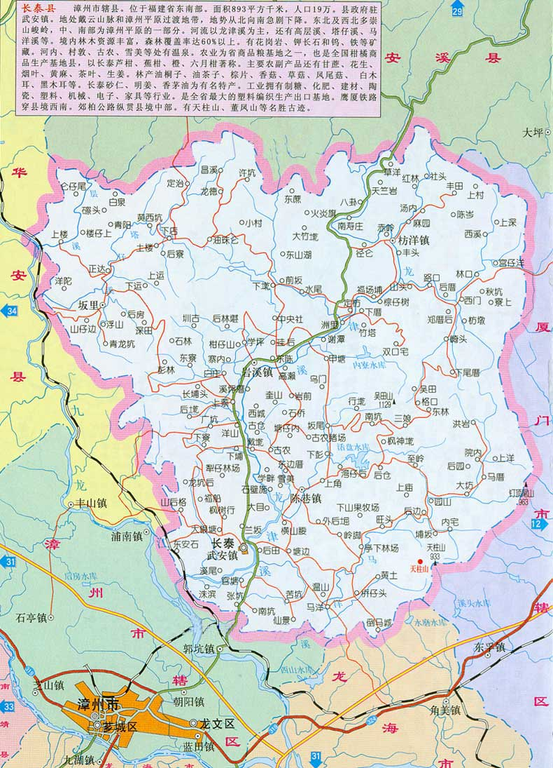
本项目

附图2：周边环境示意图
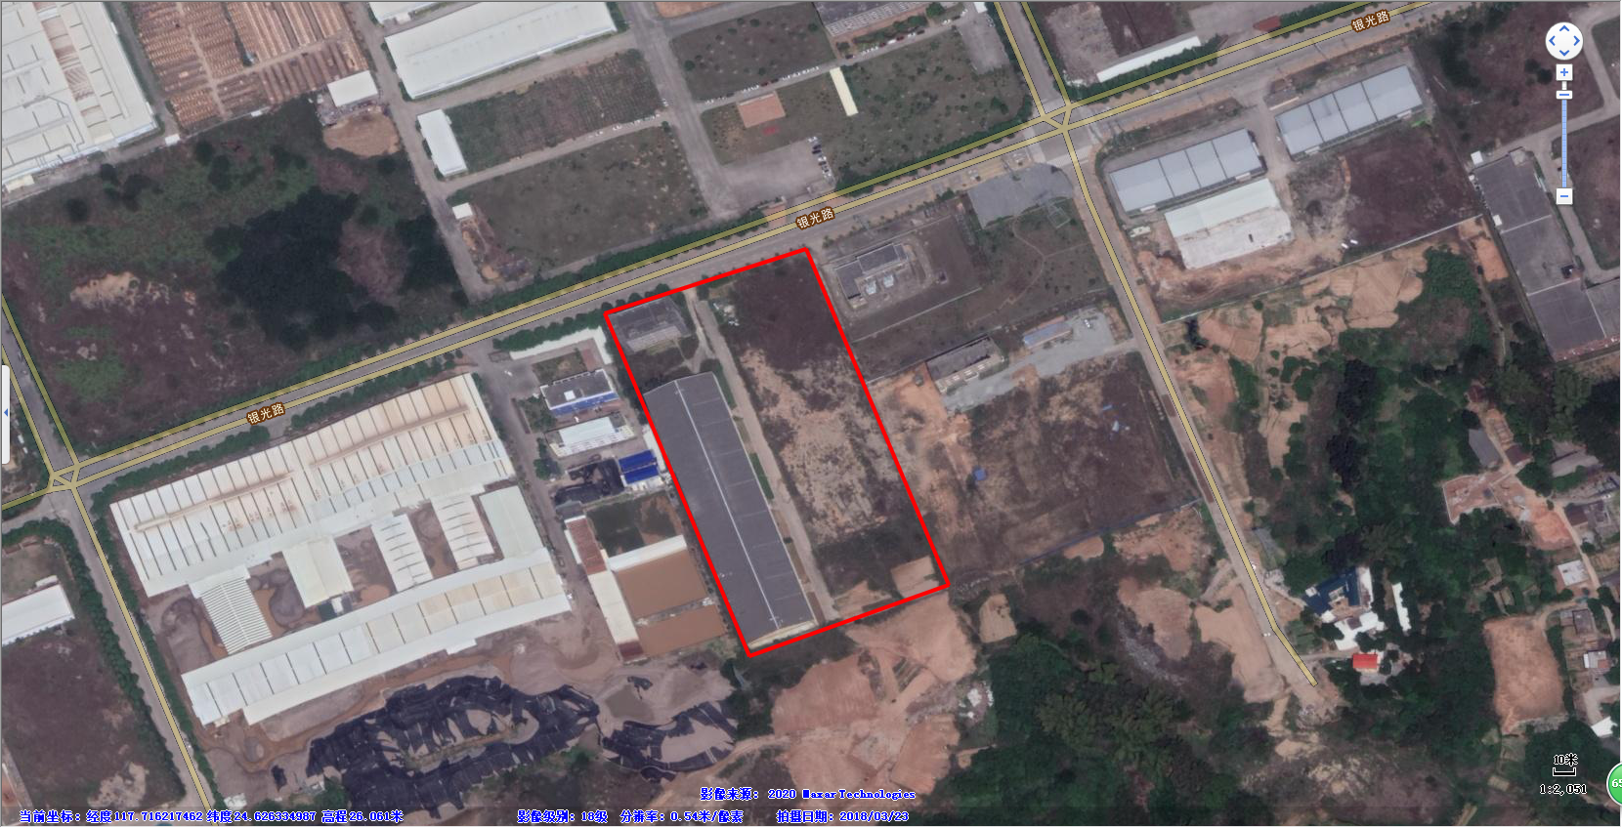
他人厂房
道路
文源矿业
本项目
空地
附图3：平面布置图
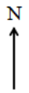
道路
宿舍楼
厂
房
一
入口
附图4：监测点位图
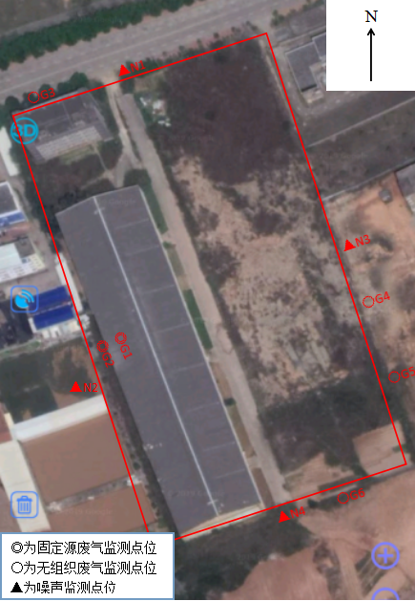
附图5：现场采样图
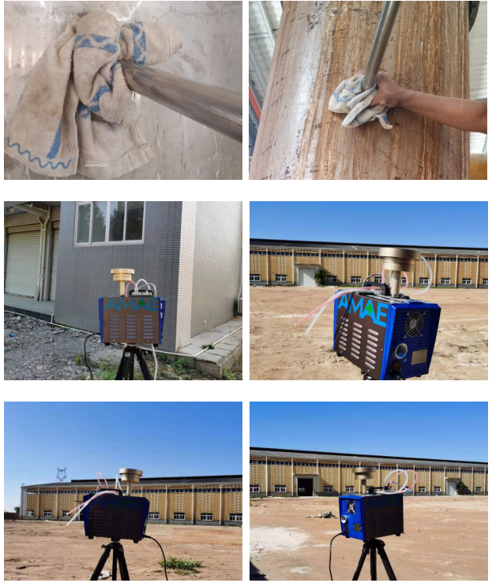
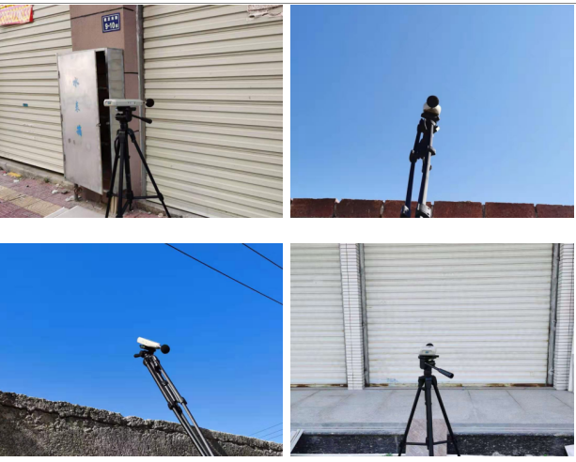
附件1：环评批复
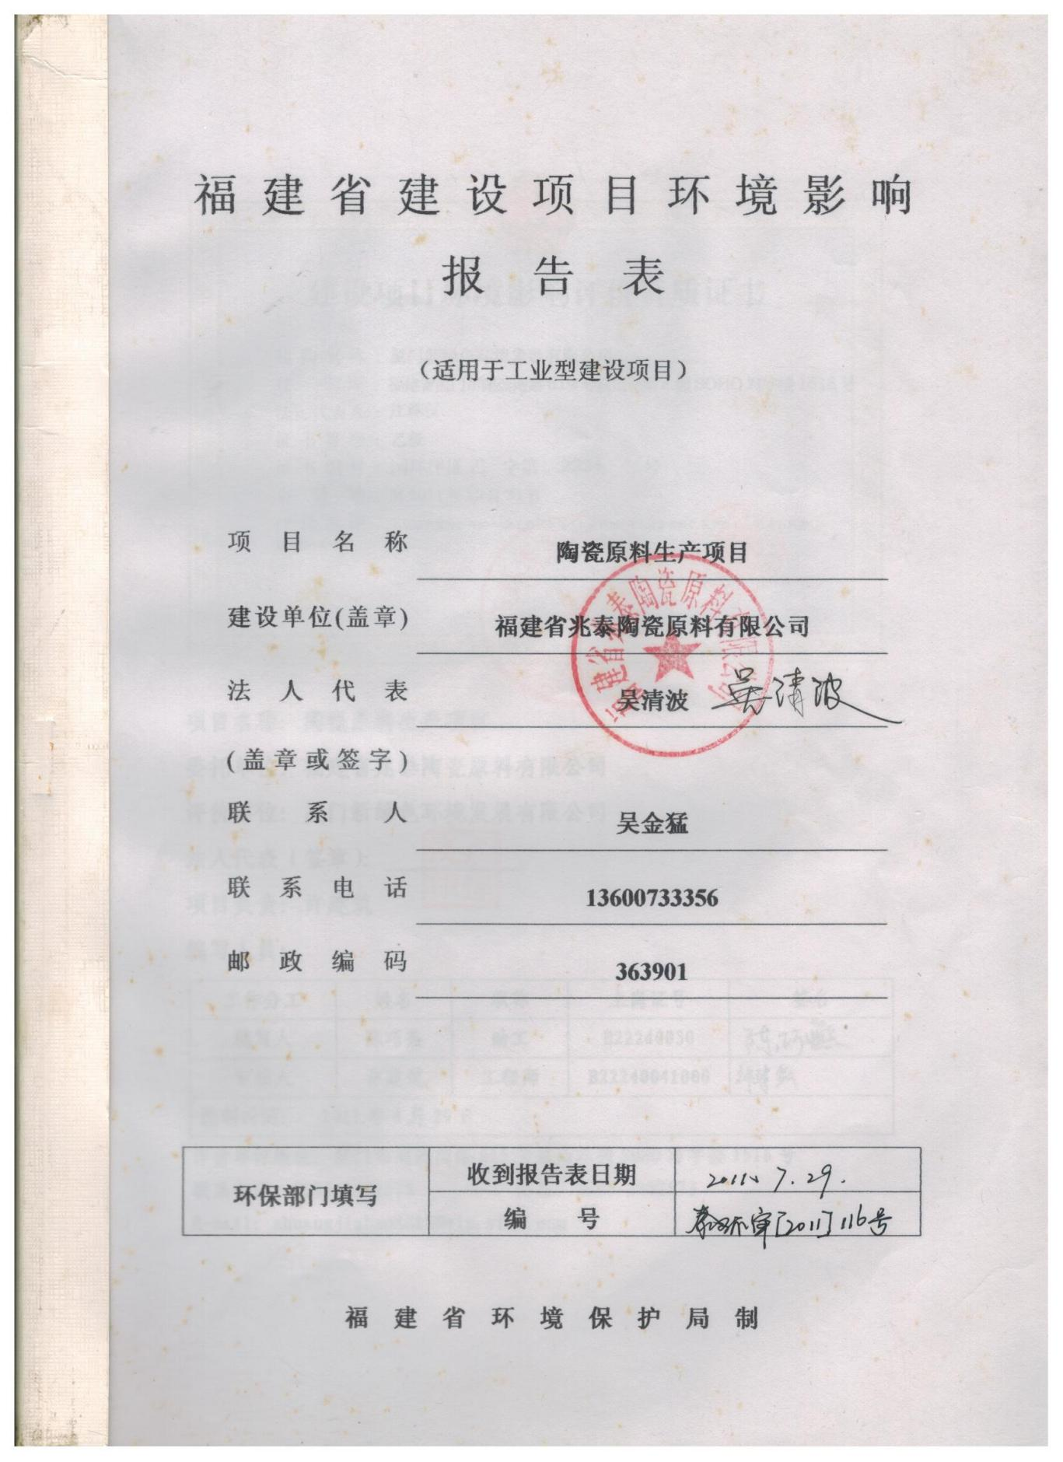
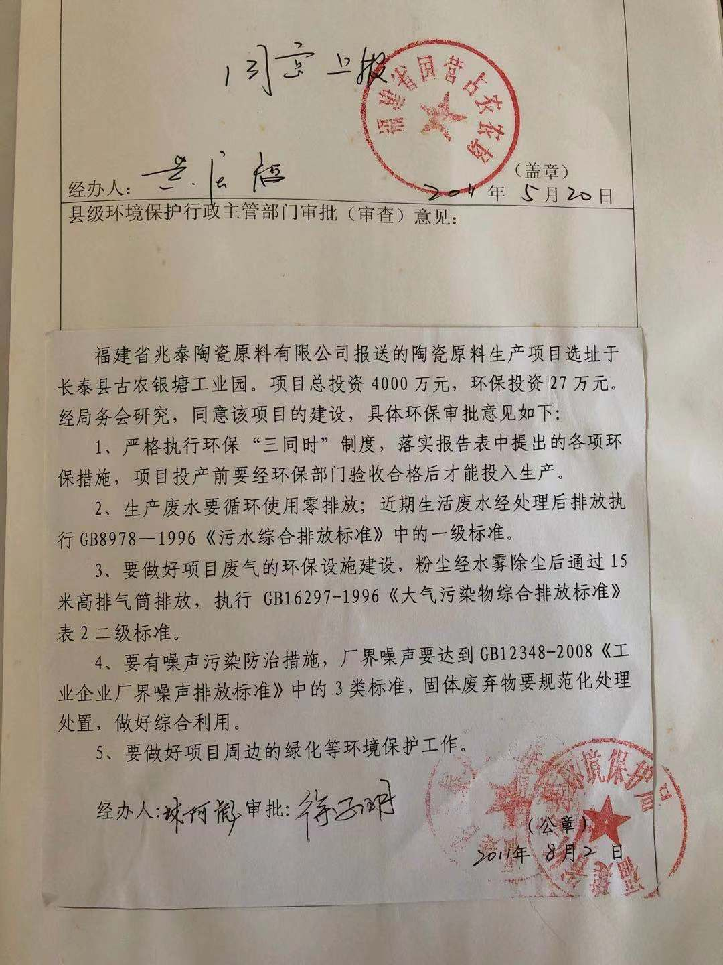
附件2：检测报告
